Верны ли следующие суждения о процессах роста растений?
А. У двудольных растений, выросших из черенков, развивается мочковатая корневая система.
Б. От главного корня растений отрастают придаточные корни.
 | 1) | верно только А
 | 2) | верно только Б
 | 3) | верны оба суждения
 | 4) | оба суждения неверны

Какие корни называют придаточными?
 | 1) | отрастающие от стебля
 | 2) | отрастающие от главного корня
 | 3) | развивающиеся из корешка зародыша
 | 4) | развивающиеся на главном корне

Какой корень называют главным?
 | 1) | сильно разветвлённый
 | 2) | самый длинный в корневой системе
 | 3) | отрастающий от стебля
 | 4) | развивающийся из корешка зародыша

Главный корень развивается из
 | 1) | боковых корней
 | 2) | зародышевого корешка
 | 3) | придаточного корня
 | 4) | спящих почек

Правильная последовательность расположения зон корня вверх от корневого чехлика:
 | 1) | деления → растяжения → всасывания → проведения
 | 2) | растяжения → деления → корневых волосков → всасывания
 | 3) | проведения → растяжения → деления → корневых волосков
 | 4) | всасывания → проведения → деления → роста

Какой из изображённых органов растений является видоизменённым корнем?
 | 1) | 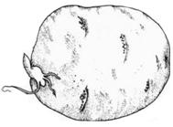
 | 2) | 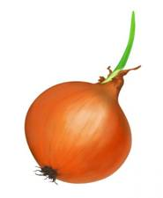
 | 3) | 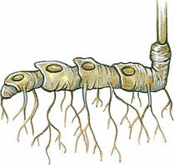
 | 4) | 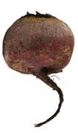

В результате утолщения боковых и придаточных корней образуются
 | 1) | воздушные корни
 | 2) | корневые клубни
 | 3) | корнеплоды
 | 4) | корни-присоски

Какой корень называют главным?
 | 1) | сильно разветвлённый
 | 2) | развивающийся из корешка зародыша
 | 3) | отрастающий от стебля
 | 4) | самый длинный в корневой системе

Начало формы
Рассмотрите рисунок. Что изображено на рисунке под цифрой 1?
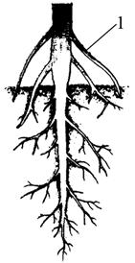

 | 1) | придаточный корень
 | 2) | боковой корень
 | 3) | главный корень
 | 4) | корневой волосок

Рассмотрите внутреннее строение корня. Какой цифрой на рисунке обозначена структура, по которой происходит движение воды в стебель?
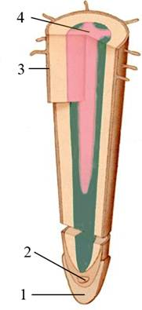

 | 1) | 1
 | 2) | 2
 | 3) | 3
 | 4) | 4

В какой зоне корня находятся корневые волоски?
 | 1) | деления
 | 2) | роста
 | 3) | всасывания
 | 4) | проведения

Рост корня в длину происходит за счёт деления клеток
 | 1) | корневых волосков
 | 2) | образовательной ткани
 | 3) | зоны проведения
 | 4) | корневого чехлика

Что представляет собой корневой волосок?
 | 1) | длинный вырост наружной клетки
 | 2) | сосудисто-волокнистый пучок
 | 3) | корень, имеющий небольшие размеры
 | 4) | корень, отрастающий от главного корня

Рассмотрите рисунок, на котором изображено строение корня. Какой цифрой на нём обозначена зона деления?
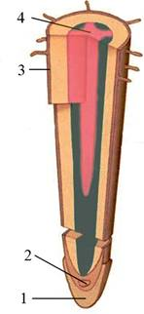

 | 1) | 1
 | 2) | 2
 | 3) | 3
 | 4) | 4

Какой из изображённых органов растений является видоизменённым корнем?
 | 1) | 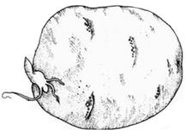
 | 2) | 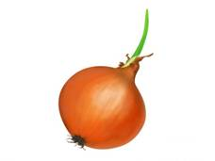
 | 3) | 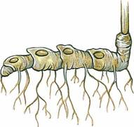
 | 4) | 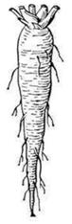

Какую роль играют корни в жизни растения?
 | 1) | образуют органические вещества из неорганических
 | 2) | охлаждают растения
 | 3) | запасают органические вещества
 | 4) | поглощают углекислый газ и выделяют кислород

Главной функцией корня является
 | 1) | запасание питательных веществ
 | 2) | почвенное питание растений
 | 3) | поглощение органических веществ из почвы
 | 4) | окисление органических веществ

У срезанной ветки тополя, поставленной в воду, будут развиваться корни
 | 1) | воздушные
 | 2) | главные
 | 3) | боковые
 | 4) | придаточные

Установите последовательность участков корня от его верхушки. В ответе запишите соответствующую последовательность цифр.

1) | зона корневых волосков
2) | зона деления
3) | зона роста
4) | корневой чехлик
5) | зона образования боковых корней

Начало формы
Установите правильное обозначение видов корней.
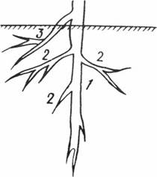
 | 1) | 1 − придаточный корень, 2 − боковой корень, 3 − главный корень
 | 2) | 1 − главный корень, 2 − придаточный корень, 3 − боковой корень
 | 3) | 1 − главный корень, 2 − боковой корень, 3 − придаточный корень
 | 4) | 1− боковой корень, 2 − придаточный корень, 3 − главный корень

Начало формы
Установите правильное обозначение видов корневых систем.

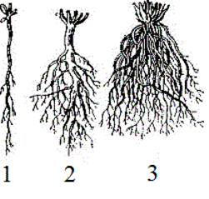

 | 1) | 1 − стержневая, 2 − мочковатая, 3 −мочковатая
 | 2) | 1 − стержневая, 2 − стержневая, 3 −мочковатая
 | 3) | 1 − мочковатая, 2 − стержневая, 3 − мочковатая
 | 4) | 1 − стержневая, 2 − мочковатая, 3 − стержневая

Какие признаки характерны для корней растений? Выберите три верных ответа из шести и запишите в таблицу цифры, под которыми они указаны.
 | 1) | охлаждают растения, испаряя воду с его поверхности
 | 2) | всасывают воду и минеральные вещества
 | 3) | выполняют якорную функцию
 | 4) | осуществляют синтез органических веществ из неорганических
 | 5) | имеют устьичные клетки
 | 6) | содержат зону проведения

Прочитайте текст и выполните задание 29.
ВИДОИЗМЕНЕНИЯ КОРНЕЙ
Видоизменения корней связаны с выполнением одной из дополнительных функций. Запасающие корни служат для отложения в них запасных веществ (крахмала, сахаров, витаминов и др.). Они разрастаются, становятся толстыми, мясистыми. Различают два типа запасающих корней: корнеплоды и корневые клубни (корневые шишки). Корнеплоды формируются за счёт главного корня и части побега. Корневые клубни формируются за счёт отложения запасных веществ в боковые и придаточные корни (у георгина, ятрышника, чистяка и др.).
Большинство этих растений являются двулетниками или многолетниками. Осенью их надземная часть отмирает, а корни, накопившие питательные вещества, сохраняются и зимуют. Весной из почек запасающих корней развиваются новые надземные органы.
Микориза – особое изменение корня вследствие симбиоза с грибницей грибов. Благодаря грибнице корни получают возможность всасывать воду с гораздо большей площади, а гриб получает доступ к органическим веществам растения. У большинства деревьев грибница гриба не проникает внутрь корня. У многих трав, а также некоторых деревьев – сосны, яблони – грибница и ткани корня плотно срастаются друг с другом, представляя единое целое.
Клубеньки образуются в тканях коры корней бобовых растений из-за того, что там поселяются азотфиксирующие бактерии. Они питаются органическими веществами растения, вызывая разрастание основной ткани и возникновение опухоли – клубенька. При этом бактерии способны преобразовывать атмосферный азот в азотистые соединения, которые усваивает растение, улучшая своё азотное питание. Таким образом, и микориза, и клубеньки – это изменения корней, способствующие улучшению почвенного питания растения.

Используя содержание текста «Видоизменения корней», ответьте на следующие вопросы.
1) Вследствие чего у корней возникают разнообразные видоизменения?
2) Назовите не менее трёх овощных культур, у которых хорошо развит корнеплод.
3) Как называют отношение между корнями бобовых растений и азотфиксирующими бактериями?

